**Tài Liệu Đặc Tả Thiết Kế Use-Case Đăng nhập**

**1. Giới thiệu**

Tài liệu này đặc tả thiết kế và yêu cầu cần thiết để thực hiện use-case Đăng nhập

**2. Mục tiêu**

Mục tiêu của use-case này là để đăng nhập và phân quyền đúng cho admin

**3. Phạm vi**

Use-case này bao gồm:

* Đăng nhập bằng tài khoản người dùng trả về trang home
* Đăng nhập bằng tài khoản admin và về trang đăng kí sản phẩm
* Đăng xuất ở tài khoản admin sẽ về trang đăng nhập
* Muốn vào admin thì phải đăng nhập tài khoản admin

**4. Yêu cầu**

**4.1. Đăng nhập**

**Actor chính**: Khách hàng, Hệ thống

|  |  |  |  |
| --- | --- | --- | --- |
| **Mã Use Case** | UC-5-1 | | |
| **Tên Use Case** | **Đăng nhập** | | |
| **Mục đích Use Case** | Người dùng đăng nhập vào hệ thống để sử dụng | | |
| **Tác nhân** | Người dùng | | |
| **Sự kiện kích hoạt** | Người dùng muốn đăng nhập vào hệ thống | | |
| **Tiền điều kiện** | Tài khoản người dùng đã được tạo sẵn và phân quyền | | |
| **Hậu điều kiện** | Hiển thị trang chủ | | |
| **Luồng sự kiện chính** | **STT** | **Thực hiện bởi** | **Hành động** |
| 1 | Người dùng | Chọn đăng nhập |
| 2 | Hệ thống | Hiển thị giao diện đăng nhập |
| 3 | Người dùng | Điền form đăng nhập |
| 4.1 | Hệ thống | * Kiểm tra xem đã đủ thông tin chưa, nếu chưa đủ thì thông báo để điền đủ |
| 4.2 | Hệ thống | Xác nhận đăng nhập |
| **Luồng sự kiện thay thế** | **STT** | **Thực hiển bởi** | **Hành động** |
| 1.1 | Người dùng | Chưa có tài khoản chọn đăng ký |
| 1.2 | Hệ thống | Đăng ký tài khoản |
| 2.1 | Hệ thống | Thông báo thông tin sai |
| 2.2 | Người dùng | Người dùng chọn lấy lại mật khẩu |
| 2.3 | Hệ thống | Hiển thị form lấy lại mật khẩu |
|  |  |  |

**5. Mô hình thiết kế**

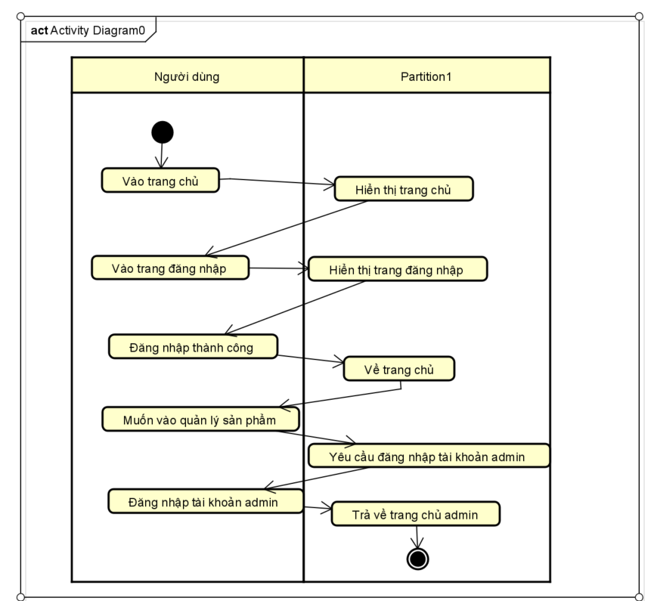

**6. Xác nhận**

Use-case sẽ được xác nhận qua các bài kiểm thử đơn vị và kiểm thử tích hợp để đảm bảo tính đúng đắn và hiệu suất.

Vui lòng lưu ý rằng đây chỉ là một mẫu tài liệu đặc tả thiết kế cơ bản và có thể cần được điều chỉnh hoặc mở rộng dựa trên yêu cầu cụ thể và quy trình làm việc của tổ chức bạn.